홀 랜드마크와 CAD 치수를 이용한 굴착기 박판 도어의 현장 형상군 식별 및 세션 단위 평가
Field Classification of Excavator Sheet-Metal Door Shape Classes Using Hole Landmarks and CAD Dimensions with Session-Level Evaluation
저자·소속: [입력 필요]
연구용 초안 v1, 2026-11-06. 데이터 구성은 실제 고정 스냅샷으로 확인했다. 시드 42의 첫 폴드 정식 비교를 완료했으며 실제 결과를 별도로 제시했다. 전체 반복 실험과 전향적 현장 평가는 미완료이다. [미측정], [확인 필요] 표시는 제출 전 채워야 한다. 구현 동작 확인용 pilot 결과는 논문 성능이 아니다.

초록
굴착기 도어와 같이 외관이 유사한 박판 부품은 표면 상태와 촬영 배경의 변화로 인해 영상 기반 품종 식별이 어려울 수 있다. 특히 현장에서는 전경과 배경 또는 슬롯을 안정적으로 분리하기 어려워 전체 분할 결과에 의존하는 형상 표현에 제약이 있다. 본 연구는 부품 내부의 가공 홀을 랜드마크로 검출하고, 홀 간 거리를 CAD 기준 치수와 비교하는 품종 식별 절차를 구성한다. 실험실 영상 118장의 수동 좌표 라벨로 홀 검출기를 새로 학습하고, 8품종의 현장 361세션에서 추출한 7,104 RGB–깊이 영상 쌍을 이용하여 외관 분류 및 분할 기반 치수 방법과 비교하도록 평가 체계를 설계하였다. 현장 학습·검증·시험은 세션 단위로 구분하고 치수 보정에도 학습 세션만 사용한다. 평가에는 분류 성능뿐 아니라 판정 보류율, CAD 기준 치수 잔차, 세션 변화에 따른 성능 및 처리 시간을 포함한다. 초기 단일 폴드의 시험 74세션에서 RGB 분류기는 100%, RGBE 분류기는 98.65%의 세션 정확도를 보였으나, 실험실 전용 홀 검출기는 현장 기준 홀의 검출 실패로 전체 입력을 보류하였다. 이 결과는 소량 현장 수동 좌표를 이용한 적응 실험의 필요성을 제기하며, 홀 방법의 우월성을 입증하지는 않는다. 본 연구는 국소 가공 특징을 이용한 도어 식별의 적용 범위와 한계를 현장 자료로 규명하는 것을 목적으로 한다.
핵심어: 굴착기 도어, 박판 부품, 품종 식별, 홀 랜드마크, CAD 치수, 세션 단위 평가

Abstract
Visually similar excavator door parts pose a challenge to image-based identification under changes in surface appearance and production backgrounds. Reliable foreground and slot segmentation can also be difficult in the target sheet-metal setting. This study develops a part-identification pipeline that detects internal hole landmarks and compares measured inter-hole distances with CAD dimensions. The landmark detector is trained from scratch with respect to the target task using 118 manually annotated laboratory images and ImageNet initialization. A retrospective field dataset contains 7,104 RGB–depth pairs sampled from 361 sessions across eight part classes. Session-disjoint training, validation, and test partitions are used, and measurement calibration is restricted to training sessions. The planned comparison includes RGB and RGB–edge classifiers and a segmentation-based dimensional baseline. Accuracy, macro-F1, coverage, CAD-referenced residuals, and processing time are evaluated together. In the initial test fold of 74 sessions, session accuracy was 100% for RGB and 98.65% for RGB–edge classification, whereas the laboratory-only landmark pipeline abstained on all inputs. This initial result motivates a follow-up study of limited human field annotations and does not establish an advantage of the landmark approach. The study aims to establish the operating conditions and limitations of local geometric representations for field identification of similar door parts.
Keywords: Excavator door; Sheet-metal part; Part identification; Hole landmark; CAD dimension; Session-level evaluation

1. 서론
다품종 생산 현장에서 유사한 외형을 갖는 부품을 구별하는 작업은 후속 공정의 적합한 작업 조건을 선택하는 데 필요하다. 굴착기 도어 부품은 전체적인 판재 형상과 표면 상태가 유사하면서 일부 가공 위치 및 치수가 다르다. 영상 분류기가 이러한 품종 차이 대신 촬영 배경이나 표면의 우연한 패턴에 의존하면 수집 환경이 바뀌었을 때 예측이 불안정해질 수 있다. 따라서 현장 부품 식별에서는 높은 평균 정확도와 함께 어떤 형상 정보에 근거하여 구분하는지, 실패를 어느 조건에서 감지할 수 있는지를 확인해야 한다.
본 연구의 대상 환경에서는 공칭 두께 1.2 mm의 주 판재와 배경, 슬롯을 구분하는 전경 분할이 안정적이지 않은 사례가 관찰되었다. 대표 E25 LH FRT STL의 큰 평행 판면 간격에서 두께를 확인했으며, 전체 절곡 깊이와 구분하였다. 이 값은 CAD상의 주 판재 두께이며 실물 두께의 실측값은 아니다. 이 관찰은 홀 검출을 검토하게 된 동기이다. 다만 박판의 두께만으로 모든 분할 실패의 원인이 설명되는 것은 아니다. 배경 구조, 반사, 가림, 촬영 자세가 동시에 영향을 줄 수 있으므로 해당 조건과 실제 사례를 함께 제시할 필요가 있다. 본 연구에서는 전체 외곽이나 슬롯의 정확한 분할을 전제하지 않고, 반복되는 내부 가공 홀의 위치 관계를 품종 식별에 활용한다.
제안 절차는 네 개의 볼트 홀과 힌지 측 및 래치 측 기준 홀을 검출한다. 볼트 홀 배열을 이용해 검출점의 기하적 타당성을 확인하고, 두 기준 홀 사이의 거리를 CAD의 품종별 치수와 비교한다. 영상의 픽셀 간격을 카메라별 스케일로 환산하는 방법과 깊이 영상의 국소 평면을 이용하는 방법을 비교하여, 어떤 측정 표현이 현장 조건에서 유효한지를 분석한다. 검출 실패 및 기준 치수와의 과도한 불일치는 판정 보류로 처리하며 평가에서 제외하지 않는다.
본 연구가 검증하려는 기여는 다음 세 가지이다. 첫째, 전체 분할이 불안정한 도어 촬영 환경에 대해 홀 랜드마크와 CAD 치수로 설명 가능한 품종 판정 절차를 구성한다. 둘째, 현장 세션 단위의 재학습·보정·평가를 통해 RGB, RGBE 및 분할 기반 치수 표현과 비교한다. 셋째, 클래스별 성능, 판정 보류, 치수 잔차와 처리 시간을 함께 분석하여 적용 범위를 제시한다. 이러한 기여는 새로운 신경망 구조의 최초성이나 모든 분할 방식에 대한 우월성을 의미하지 않는다.

2. 관련 연구
외관 기반 분류에서는 잔차 학습을 사용하는 ResNet이 널리 활용되는 기본 구조 중 하나이다[1]. 본 연구는 모델 구조 차이의 영향을 줄이기 위해 RGB와 RGBE 분류기에 동일한 ResNet18 계열을 사용한다. RGBE는 색상 채널에 엣지를 추가해 외형 정보를 제공하는 비교 입력이며, 채널 추가 자체를 본 연구의 주된 학술적 기여로 두지 않는다.
랜드마크 검출에서는 위치별 응답을 예측하는 히트맵 표현과 다중 해상도 특징의 결합이 사용된다. FPN은 서로 다른 해상도의 특징을 하향식 경로와 측면 연결로 결합하는 구조를 제시했다[2]. Xiao 등은 간결한 특징 복원 구조가 자세 추정의 비교 기준선이 될 수 있음을 보였다[3]. 본 연구는 이러한 일반적인 구조를 소수 가공 홀의 위치 검출에 적용한다. 인체 자세 추정과 본 연구는 대상 및 평가 문제가 다르며, 해당 논문의 성능을 도어 검출의 근거로 전용하지 않는다.
판금 분야에서 Behnen 등은 합성 데이터와 학습 기반 코너 검출을 이용한 판금 위치 추정 및 실제 생산 영상 평가를 연구하였다[4]. 따라서 판금에 특징점 검출을 적용했다는 사실만으로 최초성을 주장하기는 어렵다. 본 연구는 외곽 코너 위치 추정이 아니라 내부 홀의 상대 기하와 품종별 CAD 치수를 이용한 유사 도어의 식별을 대상으로 한다. 이를 기존 연구와 구별하려면 도어 품종 간 치수 차이와 현장 실패 조건에 대한 구체적 분석이 필요하다.
Prünte 등은 외관이 유사한 항공기 엔진 튜브에 대해 2차원 영상 및 3차원 점군 기반 식별 방법을 비교하였다[5]. 이 연구는 대상의 고유 형상을 어떤 표현으로 사용할지에 따라 식별 성능이 달라질 수 있음을 보여주는 관련 사례이다. 본 연구 역시 특정 학습 모델의 정확도만 제시하기보다 외관과 국소 기하를 동일한 현장 데이터에서 비교한다. 대상 형상과 데이터가 다르므로 선행연구의 수치를 본 연구의 직접적인 성능 기준으로 삼지는 않는다.
분할 비교에는 경량 영상 인코더를 사용하는 MobileSAM[6]을 활용한다. 본 연구에서 구성하는 기준선은 고정 박스 프롬프트로 얻은 마스크의 외형 치수를 사용한다. 별도의 수동 분할 정답이나 최적 프롬프트를 이용한 분할 성능 상한을 의미하지 않는다. 한편 SelectiveNet 연구는 판정 보류를 포함하는 예측에서 정확도와 커버리지의 관계를 다룬다[7]. 본 연구는 SelectiveNet을 구현한 것은 아니지만, 보류된 사례를 숨기지 않고 전체 정확도와 커버리지를 함께 평가한다는 원칙을 따른다.

3. 홀 랜드마크 기반 품종 식별 방법

3.1 대상 클래스와 기준 치수
대상은 E23 고유 LH FRT 형상군을 제외한 8개 도어 형상군이다. 본 논문에서 품종 식별은 이 형상군 분류를 의미하며, 레이더 옵션별 모든 어셈블리 품번을 구별하는 과제는 아니다. E23/E25의 공용 RH·LH RR과 같이 동일 형상으로 묶인 공용 부품은 기존 8클래스 정의를 따른다. E30과 E38의 공통 RH 도어는 하나의 클래스로 취급한다. 표 1의 기준 치수 D는 힌지 측 기준 홀과 래치 측 기준 홀 사이의 CAD 거리이다. 가장 작은 클래스 간 차이는 E25 LH FRT와 E30 LH FRT 사이의 41 mm이다. 따라서 약 20.5 mm 크기의 거리 오차도 두 클래스 사이의 최근접 판정 경계를 넘을 수 있다. 이 값은 클래스 구별을 위한 기하적 기준이며 실물의 제조 공차를 뜻하지 않는다.
표 1. 대상 품종, CAD 기준 거리 및 현장 자료 구성.
클래스 | CAD D (mm) | 세션 | 평가용 추출 프레임
E25 LH FRT | 724 | 9 | 180
E25 LH RR | 1037 | 70 | 1388
E25 RH | 886 | 68 | 1343
E30/E38 RH | 1087 | 70 | 1398
E30 LH FRT | 765 | 44 | 867
E30 LH RR | 1158 | 50 | 984
E38 LH FRT | 812 | 21 | 410
E38 LH RR | 1352 | 29 | 534
합계 | — | 361 | 7104
현재 클래스의 CAD 거리는 서로 다르지만, 향후 같은 기준 거리를 갖는 다른 품종이 추가되면 단일 거리만으로 구별할 수 없다. 이러한 품종 확장에는 추가 랜드마크 또는 다른 기하 특징이 필요하다.

3.2 홀 검출 모델과 학습 자료
입력 RGB 영상을 종횡비를 유지하여 1280×768로 변환한다. ResNet18 특징 추출부와 다중 해상도 특징을 결합하는 복원부로 세 개의 히트맵을 출력한다. 출력 채널은 볼트 홀 네 점, 힌지 측 기준 홀 한 점, 래치 측 기준 홀 한 점이다. 출력 해상도는 입력의 1/4이다. 같은 의미의 볼트 홀 네 점은 하나의 히트맵에 다중 봉우리로 표현하고, 두 기준 홀은 각각 별도 채널로 표현한다.
수동으로 주석한 실험실 영상 118장을 사용하며 그중 94장은 학습, 24장은 체크포인트 선택에 사용한다. ImageNet 초기화 이후 본 연구 자료로 새로 학습한다. 과거 현장 영상 16장의 좌표, 기존 현장 학습 가중치, 자동 생성한 좌표는 사용하지 않는다. 실험실의 분할은 동일 실물 독립성을 보장하는 시험이 아니며, 최종 품종 식별 평가는 분리한 현장 세션에서 수행한다.
정답 히트맵은 점 위치를 중심으로 표준편차 2인 Gaussian으로 구성한다. 손실은 위치별 제곱 오차에 정답 응답이 높은 영역의 가중치를 더한 형태이며, 가중치는 1+20H로 설정한다. 여기서 H는 정답 히트맵이다. 주석이 없거나 가려졌다고 기록된 점은 배경으로 취급하지 않고 해당 채널의 손실을 마스킹한다. 데이터 증강에는 회전, 크기 변화, 반전 및 밝기·블러 변화를 포함한다. 히트맵 봉우리 추출의 고정 응답 임계값은 0.15이다.

3.3 기하적 타당성 검사
검출된 네 볼트 홀은 CAD에서 157×96 mm의 직사각형 배열을 이룬다. 네 점의 쌍별 거리를 이용하여 장변 방향과 수직 방향을 정하고, 각 방향의 픽셀 길이를 CAD 피치로 나눈 두 스케일의 상대 차이가 18%를 넘으면 배열이 유효하지 않은 것으로 판단한다. 기준 홀이 영상 경계에 지나치게 가깝거나 볼트 좌표계에서 예상 위치와 크게 어긋나는 경우에도 판정을 보류한다.
이 기하 검사는 전체 도어의 픽셀별 마스크를 요구하지 않는다. 그러나 홀의 가림이나 반사, 낮은 해상도로 인해 점이 누락되면 전체 분할 방법과 다른 형태의 실패가 발생할 수 있다. 따라서 검출 성공 사례뿐 아니라 홀 누락과 잘못된 대응을 분석해야 한다. 사용한 기하 범위는 과거 개발 과정에서 설정한 공학적 규칙이며, 본 평가만으로 최적값이거나 모든 현장에 일반화된다고 주장하지 않는다.

3.4 픽셀 및 깊이 기반 거리 추정
픽셀 방식은 두 기준 홀의 영상 좌표 p_h, p_l과 수평 초점거리 f_x를 이용한다. 정규화 간격 d_px = ||p_h-p_l|| / f_x에 카메라별 스케일 S_c를 곱하여 D_px = S_c d_px를 얻는다. S_c는 해당 폴드의 학습 세션에서 CAD 거리와 정규화 간격의 비를 계산하고, 세션별 중앙값을 다시 카메라별 중앙값으로 집계해 구한다. 프레임이 많은 세션 하나가 보정값을 지배하지 않도록 세션을 동일한 단위로 취급한다.
깊이 방식은 검출점들의 볼록 껍질 안쪽에서 유효 깊이점을 수집하고 카메라 내부 파라미터로 역투영한다. 평면 적합 후 잔차가 큰 점을 제외하여 평면을 다시 추정하고, 두 기준 홀의 시선을 평면과 교차시켜 3차원 점 P_h와 P_l을 구한다. 원거리 d_3D = ||P_h-P_l||에 카메라별 K_c를 곱하여 D_depth = K_c d_3D를 얻는다. K_c도 학습 세션의 CAD 거리와 원거리 비로만 결정한다. 기존 운영 코드의 전역 깊이 보정계수는 재사용하지 않는다.
세션 메타데이터의 카메라 내부 파라미터를 우선 사용한다. 현재 스냅샷의 6,729프레임은 세션 메타데이터의 값을 사용하며, 나머지 375프레임은 기존 장비 기록의 고정 내부 파라미터를 사용한다. 이 차이는 측정 오차 분석에서 구분해야 한다. 깊이가 없는 점을 단순 보간해 정답 거리로 대체하지 않으며 평면 추정이 실패하면 깊이 방식은 보류한다.

3.5 클래스 판정과 보류
측정 거리 D와 각 클래스의 CAD 거리 D_k의 절대 차이를 비교하여 가장 가까운 클래스를 선택한다. 최근접 CAD 거리와의 차이가 30 mm를 넘거나 검출·기하 검사가 실패하면 보류한다. 30 mm는 클래스 간 최소 간격의 절반보다 크므로 이 규칙만으로 인접 품종 사이의 모든 오분류를 차단할 수는 없다. 따라서 전체 정확도와 CAD 잔차 분포를 함께 분석한다.
보조 제거 실험에서는 검출과 학습 보정을 고정한 채 기하 거절 규칙의 일부를 제거하거나, 평면 깊이 1400~1500 mm 및 기울기 15° 이하의 자세 조건을 추가한다. 보조 실험의 실패·보류도 평가 분모에 포함한다. 시험 성능을 본 뒤 유리한 거절 조건만 대표 결과로 선택하지 않는다.

4. 실험 설계

4.1 현장 데이터와 평가 범위
현장 자료는 2026년 8월 27일부터 10월 29일까지 수집된 도어 영상이다. 포함된 모든 세션의 메타데이터에는 ZED X Mini, 1920×1200 해상도, 기본 저장 간격 2초, 세션 시간 설정 300초가 기록되어 있다. 실제 세션은 수동으로 조기 종료할 수 있다. 수집 코드에서는 보정된 좌안 RGB와 깊이를 가져오며 깊이 좌표 단위를 mm로 설정한다. 내부 파라미터에 기록된 카메라 시리얼은 한 종류이므로 본 평가로 서로 다른 카메라 간 일반화를 주장하지 않는다. 원 데이터베이스의 379세션 중 기존 무효 세션 7개와 작업자 품종 라벨의 오류가 육안으로 확인되어 정정된 세션 11개를 제외하였다. 정정 세션 중 6개는 연구 범위 밖인 E23이다. 사용자는 작업자 라벨과 홀 분류 결과가 불일치하는 사례를 전수 육안 검사하였으며, 이번 실험은 정정 라벨을 이용한 성능 향상을 다루지 않는다.
포함된 361세션에는 원 수집 36,142개의 RGB–깊이 영상 쌍이 기록되어 있다. 이 중 로컬에 존재하는 7,376쌍에서 세션당 최대 20프레임을 균등 추출하여 7,104쌍을 구성하였다. 따라서 본 평가의 직접적인 모집단은 로컬 미러 표본이며 원 수집 전 프레임을 모두 평가한 것이 아니다. 추출 목록, 원본 해시, 클래스, 세션, 카메라 파라미터 및 제외 이유를 함께 고정하였다.
이 기간의 자료는 기존 개발 과정에서 관찰한 자료이다. 본 연구의 새로운 분할은 학습·보정과 시험의 직접 중복을 줄이기 위한 후향적 재구성이며, 완전히 미관찰 상태의 독립 블라인드 평가로 표현하지 않는다. 동일 실물 및 생산 로트의 식별자가 없어 세션 분리가 물리적 개체의 분리까지 보장하지 않는다. 향후 검증에서는 이 식별 정보를 추가하고 모델을 고정한 뒤 새로운 자료를 수집한다.

4.2 세션 단위 교차검증
클래스별로 세션을 층화하여 5개 그룹으로 나눈다. k번째 반복에서는 그룹 k를 시험, 그룹 (k+1) mod 5를 검증, 나머지 세 그룹을 학습에 사용한다. 한 세션의 프레임은 같은 분할에만 속하며 정확히 동일한 RGB가 여러 세션에 있으면 이들을 같은 그룹으로 묶는다. 현재 스냅샷에서는 세션 간 정확히 같은 RGB로 결합된 그룹은 없었다.
모든 비교 방법은 같은 현장 분할과 시험 프레임을 사용한다. CNN 가중치와 마스크 클래스 중심은 해당 학습 자료로 새로 구하고, 홀 치수의 스케일 보정도 학습 자료만 사용한다. 현장 영상으로 학습하지 않는 실험실 전용 홀 검출기는 한 시드의 모델을 다섯 폴드에 공통 적용할 수 있으나, 거리 보정은 매 폴드 다시 수행한다. 학습 초기화 시드는 42, 123, 456으로 반복한다.
표 2. 고정된 현장 분할의 세션 수.
분할 | 학습 | 검증 | 시험
Fold 0 | 214 | 73 | 74
Fold 1 | 215 | 73 | 73
Fold 2 | 216 | 72 | 73
Fold 3 | 220 | 69 | 72
Fold 4 | 218 | 74 | 69
시간 분할 | 193 | 35 | 133
시간 분할은 10월 3일 이후의 133세션을 시험으로 두는 보조 분석이다. 이 자료 역시 과거 관찰 기간이므로 전향적 시험이 아니다. 특히 시간 분할의 일부 클래스 시험 세션이 적어 클래스별 결과를 평균 하나로 대체하지 않는다.

4.3 비교 방법과 감독 정보
RGB와 RGBE 분류기는 ImageNet으로 초기화한 ResNet18을 사용한다. 입력 크기는 448×448이며 두 모델의 분류부, 학습률, 반복 횟수 및 데이터 증강은 동일하게 설정한다. RGBE는 Canny 엣지 한 채널을 추가하고 그 채널의 초기 필터는 RGB 필터의 평균으로 초기화한다. 좌우 품종의 의미가 바뀔 수 있으므로 분류기 학습에서는 수평 반전을 사용하지 않는다. 최대 40 epoch, Adam 학습률 0.0003으로 학습하고 검증 세션의 balanced accuracy에 따라 체크포인트를 선택한다.
분할 기반 비교는 공개 MobileSAM 가중치와 고정 박스 프롬프트를 이용한다. 선택한 마스크의 최소 면적 사각형 장·단변, 종횡비와 채움 비율을 특징으로 사용하고 학습 세션에서 클래스별 중심을 추정한다. 이는 전체 외형 마스크에 의존하는 단순 기준선이며 기존 슬롯 U-Net이나 수동 마스크로 지도학습한 분할기의 재현을 의미하지 않는다.
표 3. 비교 방법의 사용 정보.
방법 | 현장 품종 라벨 | 실험실 홀 좌표 | CAD 치수 | 깊이 영상
RGB CNN | 학습·검증 | 사용 안 함 | 사용 안 함 | 사용 안 함
RGBE CNN | 학습·검증 | 사용 안 함 | 사용 안 함 | 사용 안 함
MobileSAM + 치수 특징 | 학습 중심 추정 | 사용 안 함 | 사용 안 함 | 사용 안 함
홀 + 픽셀 스케일 | 학습 보정 | 검출기 학습·선택 | 사용 | 자세 제거 실험에서만 사용
홀 + 깊이 평면 | 학습 보정 | 검출기 학습·선택 | 사용 | 사용
홀 방법이 추가적인 점 좌표 및 CAD 정보를 사용하므로 모든 방법이 동일한 감독 정보량을 가진다고 주장하지 않는다. 또한 홀 검출기와 CNN의 입력 해상도가 다르므로 결과 차이는 표현, 감독 정보, 입력 해상도가 결합된 시스템 비교로 해석한다. 표현 자체의 효과를 분리하려면 계산량 또는 해상도를 맞춘 추가 분석이 필요하다.

4.4 평가 지표
전체 정확도는 정답을 맞힌 입력 수를 실패·보류를 포함한 전체 입력 수로 나눈 값이다. 커버리지는 품종을 출력한 입력 수를 전체 입력 수로 나눈 값이며, 수락된 입력에서의 정확도를 별도로 보고한다. 클래스 불균형을 고려하여 macro-F1, balanced accuracy와 클래스별 recall을 함께 제시한다. 세션 단위 예측은 해당 세션에서 수락된 프레임 예측의 최빈값으로 정하고, 동률 또는 전부 보류는 세션 보류로 처리한다. 이 세션 요약은 시간 간격을 두고 추출한 최대 20프레임의 오프라인 집계이므로 한 프레임의 실시간 판정 정확도와 구분한다.
시드마다 다섯 시험 폴드의 예측을 한 번씩만 모아 OOF 결과를 구성한다. 다른 시드에서 같은 영상을 반복 평가한 결과를 독립 표본으로 합치지 않는다. 방법 차이는 동일 세션의 대응 예측으로 분석하고 그룹 bootstrap을 이용한 정확도 차이의 95% 구간을 계산한다. 세션별 McNemar 검정은 독립성 가정 아래의 보조 분석이며, 다중 비교 결과는 탐색적으로 해석한다. 동일 실물 재촬영 가능성과 교차검증 학습 자료의 공유가 남아 있으므로 구간의 범위를 과대 해석하지 않는다.
치수 분석에서는 측정값과 클래스 CAD 값의 차이를 보고한다. 이 잔차는 실물의 직접 측정 정답에 대한 오차가 아니므로 정밀 계측 정확도로 표현하지 않는다. 처리 시간은 단일 영상, 동일 장비, 워밍업 이후, GPU 동기화를 적용하여 측정한다. 특징 추출 코드의 측정 범위는 전처리·추론·기하 후처리이며 디스크 디코딩과 네트워크·화면 표시 시간을 포함하지 않는다. 실제 운영 지연은 별도로 측정해야 한다.

4.5 구현 및 현재 검증 상태
실험 코드는 기존 운영 프로젝트와 분리한 폴더에 구현하였다. 원본 DB는 읽기 전용으로 열어 복사본을 만들고, 원본 영상과 라벨을 수정하지 않는다. 분할 및 데이터 무결성 검사, 출력 경로 이탈 차단, 보류 포함 평가, 학습 세션만의 보정을 검증한다. 실행 환경은 Python 3.12, PyTorch 2.9.1+cu130 및 NVIDIA GeForce RTX 5090이다. 정확한 패키지 목록과 코드 해시는 실험 산출물에 기록한다.
데이터 전수 해시 검사 및 소규모 동작 확인에 이어 RGB, RGBE, 실험실 전용 홀 검출기의 시드 42 학습과 첫 현장 시험 폴드의 비교를 완료하였다. 정식 5폴드 × 3시드 실험 및 향후 전향적 현장 검증은 아직 완료하지 않았다. 다음 절에서 전체 반복 성능표는 미측정으로 두고, 완료된 첫 폴드 결과를 따로 표시한다.

5. 결과 및 논의

5.1 품종 식별 성능
표 4는 정식 실험 결과를 정리할 표이다. 시드별 OOF 성능과 세 시드의 변동을 제시하고, 세션 단위 신뢰구간 및 클래스별 recall을 함께 보고한다. [결과 작성 시: 전체 평균의 우열, E25 LH FRT 등 희소 클래스의 결과, 방법 간 대응 정확도 차이와 불확실성을 실제 수치로 기술한다.]
표 4. 동일 시험 입력에 대한 비교 결과. 현재 전 항목 미측정.
방법 | 프레임 전체 정확도 | 프레임 macro-F1 | 프레임 커버리지 | 세션 전체 정확도 | 세션 macro-F1
RGB CNN | 미측정 | 미측정 | 미측정 | 미측정 | 미측정
RGBE CNN | 미측정 | 미측정 | 미측정 | 미측정 | 미측정
MobileSAM + 치수 | 미측정 | 미측정 | 미측정 | 미측정 | 미측정
홀 + 픽셀 | 미측정 | 미측정 | 미측정 | 미측정 | 미측정
홀 + 깊이 | 미측정 | 미측정 | 미측정 | 미측정 | 미측정
CNN의 보류 없는 예측과 홀 방법의 보류 포함 예측을 기본 결과로 제시한다. 보조 분석에서는 검증 데이터에서 정한 CNN 신뢰도 임계값을 적용하여 커버리지와 정확도의 관계를 비교한다. 어느 한 방법의 판정 보류만 제거해 성능을 비교하지 않는다. 두 방법의 차이가 작거나 불확실성 구간이 넓으면 그 사실을 그대로 보고한다.
첫 폴드 실측 결과 — 전체 반복 결과와 구분: 시드 42, 시험 74세션 및 1,478프레임에 대한 결과는 다음과 같다. 검출 실패와 보류를 포함한 전체 정확도이다.
방법 | 프레임 전체 정확도 | 프레임 커버리지 | 세션 전체 정확도 | 세션 macro-F1
RGB CNN | 100.00% | 100.00% | 100.00% | 1.0000
RGBE CNN | 99.05% | 100.00% | 98.65% | 0.9518
홀 + 픽셀 | 0.00% | 0.00% | 0.00% | 0.0000
홀 + 깊이 | 0.00% | 0.00% | 0.00% | 0.0000
MobileSAM + 치수 | 30.58% | 100.00% | 35.14% | 0.3585
이 비교만으로 전체 현장 일반화나 방법 간 우월성을 결론내릴 수 없다. 동일한 규칙으로 나머지 폴드와 시드를 완료하고 OOF 결과를 구성해야 한다.

5.2 치수 잔차와 실패 원인
첫 폴드의 홀 모델은 시험 1,478프레임 중 기준 홀 누락 1,315건, 래치 위치의 기하 범위 위반 160건, 볼트 사각형 부적합 3건으로 모두 보류되었다. 현재 조건에서 유효한 시험 거리값이 없어 품종별 CAD 잔차를 산출할 수 없다. 따라서 검출에 성공한 사례만의 거리 정확도로 이 실패를 대체해서는 안 된다. 반면 실험실의 체크포인트 선택 검증 24장에서는 보이는 정답 점 138개 중 137개를 검출했고, 검출된 점의 위치 오차 중앙값은 2.31 원본 픽셀이었다. 이 진단은 실험실 내부의 좌표 복원이 동작함을 보여주지만 독립 시험 성능은 아니다. 관측 영역 차이가 현장 검출 실패의 한 설명이지만 수동 현장 좌표가 없으므로 단독 원인으로 확정하지 않는다. 최소 클래스 간 거리 차이 41 mm를 기준으로 잔차가 품종 경계를 넘는 사례를 분석한다. 픽셀 방식에서 촬영 거리 또는 자세 변화가 잔차와 연관되는지, 깊이 방식에서 평면 실패와 내부 파라미터의 출처가 결과에 어떤 영향을 주는지 구분한다.
실패 사례는 전경 마스크의 배경 포함, 홀 누락, 잘못된 기준 홀 대응, 깊이 평면 실패, CAD 거리 경계의 오판으로 나눈다. 검출에 성공한 예시만으로 박판 환경 전체에서 강건하다고 주장하지 않는다. 수동 현장 좌표 및 분할 정답이 없는 현재 자료에서는 점 국소화 오차와 마스크 IoU를 직접 계산할 수 없으므로 해당 수치를 제시하지 않는다.

5.3 제거 실험과 시간 변화
첫 폴드에서 기하 gate를 제거해도 픽셀 및 깊이 방식 모두 세션 전체 정확도는 0%였다. 세션 커버리지만 각각 1/74와 3/74로 증가했으므로, 이 결과에서는 단순히 기하 조건을 완화하는 것으로 성능이 회복되지 않았다. 자세 gate의 추가 및 나머지 반복 실험 결과는 아직 없다. 기하 검사가 오분류를 줄이더라도 많은 정상 입력을 거절하면 운영상의 이점이 제한될 수 있다. 따라서 거절된 세션의 클래스 구성과 촬영 조건을 함께 확인한다.
[미측정: 10월 3일 이후 133세션의 시간 분할 결과 및 이전 기간과의 차이를 추가한다.] 이 분석은 후향적 시간 변화 평가이며, 과거에 보지 않은 미래 자료에 대한 결과로 기술하지 않는다. 현장 좌표를 소량 추가하는 후속 실험을 수행할 경우 각 폴드 학습 세션에 대해서만 좌표를 제공하고, 실험실 좌표만 쓴 주 실험과 주석 비용 및 성능을 비교한다.

5.4 처리 시간과 전향적 현장 평가
동일한 학습 프레임 128장을 대상으로 측정한 오프라인 단일 영상 처리 시간의 중앙값/95백분위수는 RGB 3.02/10.13 ms, RGBE 3.83/6.93 ms, 홀 공유 특징 추출 10.49/15.39 ms, MobileSAM 치수 특징 추출 45.50/49.79 ms였다. 홀 경로는 픽셀과 깊이 계산을 함께 포함하며, 특징 추출 시간에는 최종 최근접 클래스 조회가 포함되지 않는다. CNN 시간은 최종 argmax를 포함하므로 세부 측정 범위의 차이가 남아 있다. 디스크 디코딩·카메라·네트워크·화면 표시 및 전체 운영 지연과 메모리는 아직 별도로 측정하지 않았다. 별도의 8프레임 pilot 시간은 이 측정에 사용하지 않았다. 특히 현재 홀 조건은 시험 커버리지가 0이므로 처리 시간만으로 유효한 실시간 식별을 달성했다고 주장할 수 없다. 카메라 수집, 파일/네트워크 처리 및 화면 표시가 포함된 운영 시간과 순수 모델 처리 시간을 구분한다.
전향적 평가는 모델과 프로토콜의 해시를 고정한 이후 새로 수집한 자료로 수행한다. 사용자는 예측 결과와 실제 품종을 직접 육안 확인하고, 품종 정답의 근거와 확인 시각을 기록한다. 모든 평가 대상의 정답을 확인하고 불일치 사례만 선택하지 않는다. [미측정: 모델 고정일, 수집 기간, 클래스별 세션 수, 사람 확인 완료 수 및 성능을 추가한다.] 현재 운영 로그의 확인되지 않은 예측을 정확도 근거로 사용하지 않는다.

5.5 한계
홀 간 거리의 판정 규칙이 기하적이라고 해서 입력 표현 전체가 외관 변화에 독립적인 것은 아니다. 앞단의 홀 검출기는 여전히 RGB 영상에서 좌표를 추정하므로 검출의 전이 성능과 검출 이후의 치수 판정 성능을 구분해 평가해야 한다. 본 연구의 데이터는 한 프로젝트에서 수집한 현장 자료이며 독립 사업장 일반화가 확인되지 않았다. 일부 클래스의 세션 수가 적고 동일 실물 및 생산 로트의 중복 여부를 완전히 확인할 수 없다. 수동 점 라벨, CAD 및 공학적 거절 규칙을 사용하는 홀 방법은 외관 분류기와 감독 조건이 다르다. 또한 실험실과 현장 사이의 외관 차이가 크면 실험실 전용 홀 검출기의 성능이 충분하지 않을 수 있으며 이는 추가 현장 감독의 필요성을 보여주는 결과로 해석해야 한다.
분할 기준선은 고정 프롬프트와 외형 치수의 단순 조합이므로, 그 결과만으로 슬롯이나 전경 분할을 사용하는 모든 방법의 한계를 결론내릴 수 없다. 깊이 및 픽셀 거리 보정은 카메라와 작업 조건에 의존하며 새로운 카메라로의 확장에는 재보정 또는 다른 스케일 추정이 필요하다. 공칭 1.2 mm와 실제 제조 편차의 차이를 판단하려면 실물 두께 및 공차 자료가 추가로 필요하다. [확인 필요: 실물 두께 편차, 수집 당시 SDK 버전과 센서 설정의 이력, 촬영 장치의 배치와 조명, 제조 공차.]

6. 결론
본 연구는 유사한 굴착기 도어 8품종의 현장 식별을 위해 내부 홀 랜드마크와 CAD 기준 치수를 결합하는 절차 및 세션 단위 비교 평가를 구성하였다. 현장 자료를 361세션, 7,104 RGB–깊이 영상 쌍으로 고정하고, 실험실 수동 좌표로 학습하는 홀 검출기와 학습 세션에 한정한 치수 보정을 분리하였다. 비교에는 외관 분류와 분할 기반 치수 방법을 포함하고 검출 실패 및 판정 보류를 전체 평가에서 유지하도록 하였다.
첫 폴드의 실측 결과에서는 외관 분류기가 높은 정확도를 보인 반면 실험실 전용 홀 검출기는 현장에 충분히 전이되지 않았다. 따라서 현재 결과로 홀 방법이 외관 분류보다 우수하다고 결론내릴 수 없다. 후속 실험은 실험실 전용 구성을 0장 현장 좌표 대조군으로 보존하고, 각 폴드의 학습 세션에 한정한 8/16/24장의 수동 현장 좌표 추가 효과를 평가하는 방향으로 설계한다. 이를 위한 후보 40장은 준비했으나 실제 주석과 적응 학습은 미완료이다. 향후에는 모델을 고정한 전향적 자료를 수집하고 물리적 개체 및 생산 로트 정보를 추가하여 평가의 독립성을 보완한다. 현재 단계에서는 최고 성능, 통계적 우월성 또는 실시간 운영의 정확도가 검증되었다고 결론내릴 수 없다.

참고문헌
[1] He, K., Zhang, X., Ren, S., and Sun, J., “Deep Residual Learning for Image Recognition,” CVPR, 2016. 저자 공개 원문 (https://arxiv.org/abs/1512.03385)
[2] Lin, T.-Y., Dollár, P., Girshick, R., He, K., Hariharan, B., and Belongie, S., “Feature Pyramid Networks for Object Detection,” CVPR, 2017. 저자 공개 원문 (https://arxiv.org/abs/1612.03144)
[3] Xiao, B., Wu, H., and Wei, Y., “Simple Baselines for Human Pose Estimation and Tracking,” ECCV, pp. 466–481, 2018. 공식 학회 원문 (https://openaccess.thecvf.com/content_ECCV_2018/html/Bin_Xiao_Simple_Baselines_for_ECCV_2018_paper.html)
[4] Behnen, H., Boada-Gardenyes, G., Schmitt, R. H., Teschner, M., Pönitz, W., and Weiß, K., “Sheet metal localization using deep learning and synthetic data,” Journal of Intelligent Manufacturing, Vol. 37, pp. 399–415, 2026; online publication 2025. DOI: 10.1007/s10845-024-02552-7. 출판사 원문 (https://link.springer.com/article/10.1007/s10845-024-02552-7)
[5] Prünte, P., Schoepflin, D., and Schüppstuhl, T., “A Comparative Study of Visual Identification Methods for Highly Similar Engine Tubes in Aircraft Maintenance, Repair and Overhaul,” Sensors, Vol. 23, No. 15, 6779, 2023. DOI: 10.3390/s23156779. 논문 정보 및 원문 연결 (https://pubmed.ncbi.nlm.nih.gov/37571562/)
[6] Zhang, C., Han, D., Qiao, Y., Kim, J. U., Bae, S.-H., Lee, S., and Hong, C. S., “Faster Segment Anything: Towards Lightweight SAM for Mobile Applications,” arXiv:2306.14289, 2023. 저자 공개 원문 (https://arxiv.org/abs/2306.14289)
[7] Geifman, Y. and El-Yaniv, R., “SelectiveNet: A Deep Neural Network with an Integrated Reject Option,” Proceedings of Machine Learning Research, Vol. 97, pp. 2151–2159, 2019. 공식 학회 원문 (https://proceedings.mlr.press/v97/geifman19a.html)

그림 구성 메모 — 제출 원고에서는 본문 위치에 배치
그림 1. 데이터 구성과 클래스별 세션 수. figures/class_sessions.pdf 및 figures/data_flow.pdf를 사용한다. 프레임 수를 독립 개체 수처럼 표시하지 않는다.
그림 2. RGB → 홀 히트맵 → 기하 검사 → 거리 추정 → CAD 최근접 판정의 흐름. figures/method_pipeline.pdf를 사용한다. 학습 세션에서만 구한 보정값의 경로를 구분한다.
그림 3. 수동 주석 실험실 사례 및 현장 성공/실패 사례. [선정 대기: 시험 결과를 확인한 뒤 원인별 예시를 선정하며, 정답이나 측정점을 생성형 이미지로 만들지 않는다.]
그림 4. OOF 혼동행렬, 커버리지 및 CAD 잔차. [정식 실험 후 생성]
그림 5. 모델 고정 이후 전향적 평가의 날짜별·클래스별 결과. [향후 자료 수집 후 생성]

데이터 구성 및 방법 도식
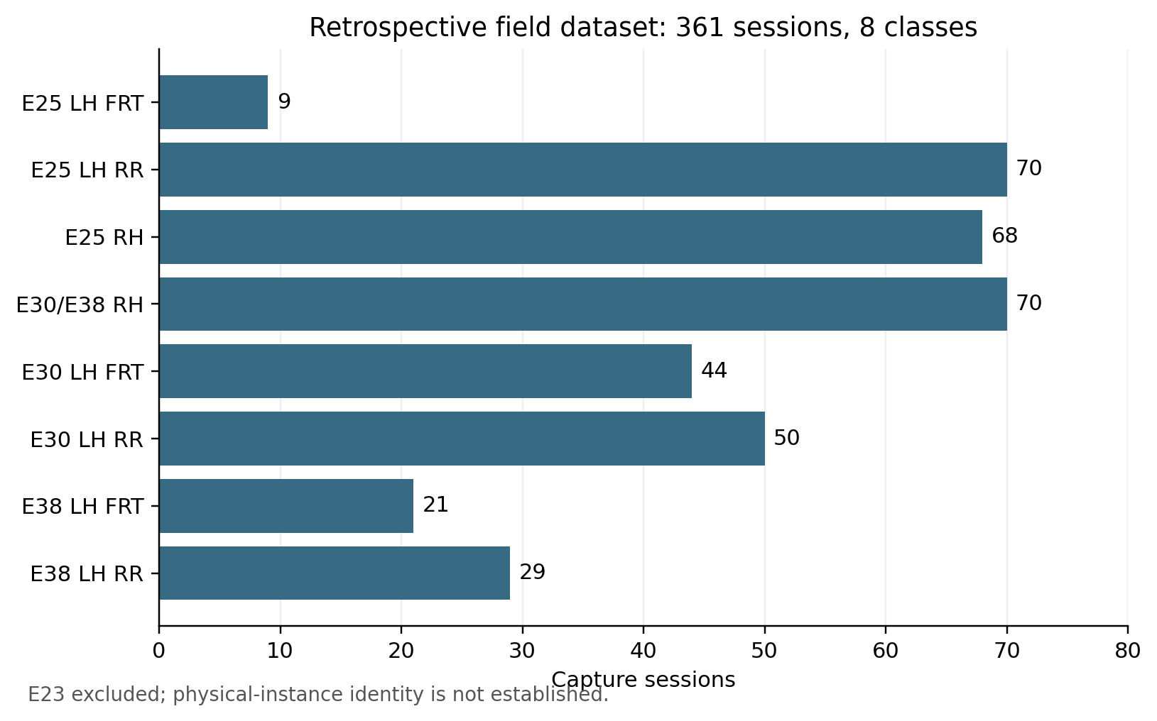
클래스별 세션 수
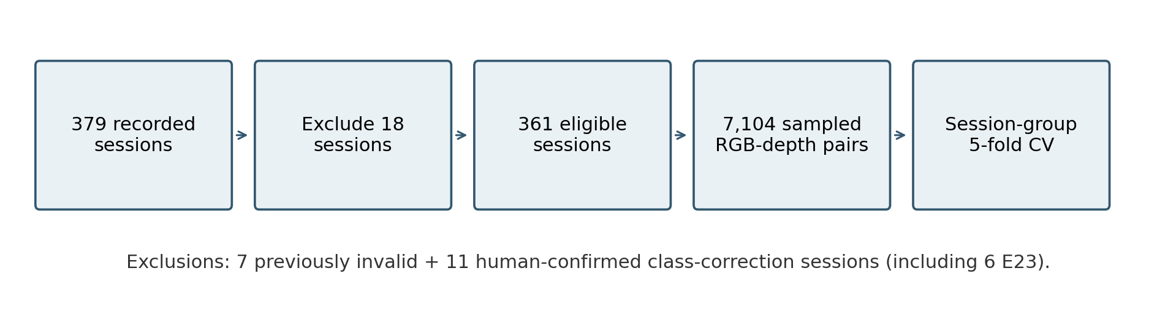
데이터 포함 및 평가 구성
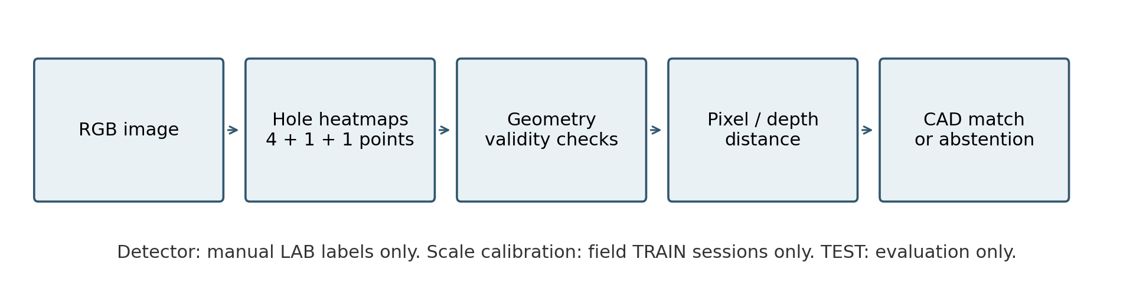
홀 기반 품종 식별 흐름
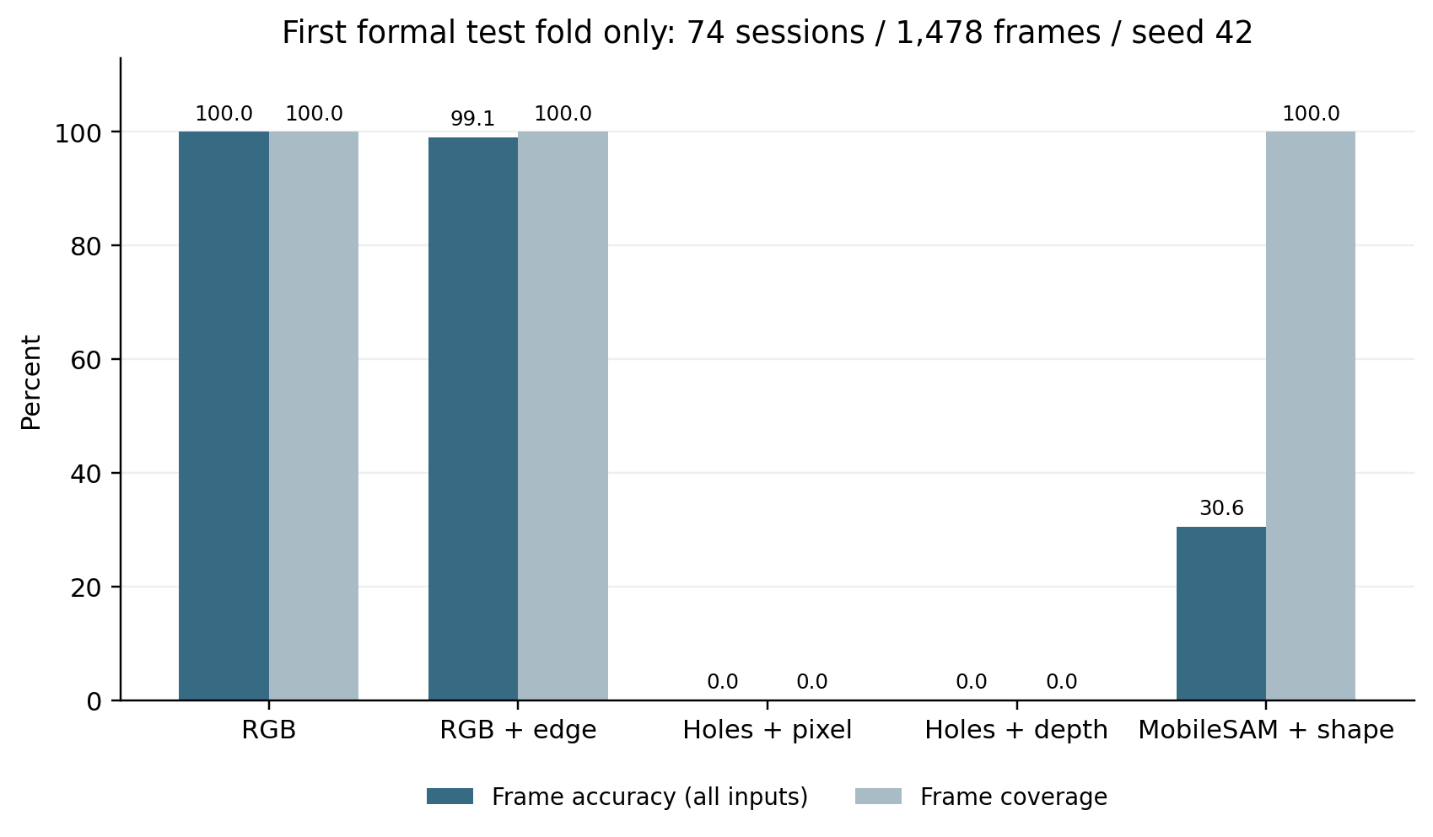
첫 폴드 정식 비교: 전체 반복 성능이 아님

